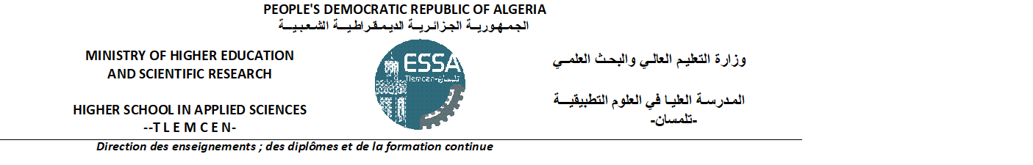
PLANNING DES EXAMENS DU SECOND CYCLE
Premier semestre-2021/2022
4èmeannée (Filière : Electrotechnique Option : Energie et environnement)
VAGUE 01 : DU 06-02 AU 10-02-2022

Jours  Horaire | Dimanche  06/02/2022 | Lundi  07/02/2022 | Mardi  08/02/2022 | Mercredi  09/02/2022 | Jeudi  10/02/2022
13^{h}30-15^{h}00 | Électronique de puissance  A.TAHOUR | Énergies renouvelables 2 (solaire photovoltaïque et thermique)  F.BOUKLI-HACENE | Électrotechnique 1 :  notions fondamentales  A.KERBOUA | Systèmes embarqués  A.ABDELLAOUI | Automates programmables indus.  Z.KARAOUZENE
15^{h}30-17^{h}00 | Langue et communication 3  N.BENHBIB | Régulation industrielle  A.MEGHEBBAR | Mesure et instrumentation  L.MERAD | Gestion et pilotage de projet 1  A.ZERROUKI
Salles | Salle 07 | Salle 07 | Salle 07 | Salle 07 | Salle 07

